CASOS DE FACTORIZACIÓN.
Taller de ejercicios. CASO I: FACTOR COMÚN. Realice cada grupo de ejercicios de acuerdo al ejemplo.

EJEMPLO:
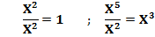

EJEMPLO:
2
2
2
4
1
2
4 - 8

ENTONCES 2 X 2 = 4
